Längere Lebensdauer bei hohen Temperaturen:
„Best in Class“-Stabilisierung von aliphatischen Polyamiden
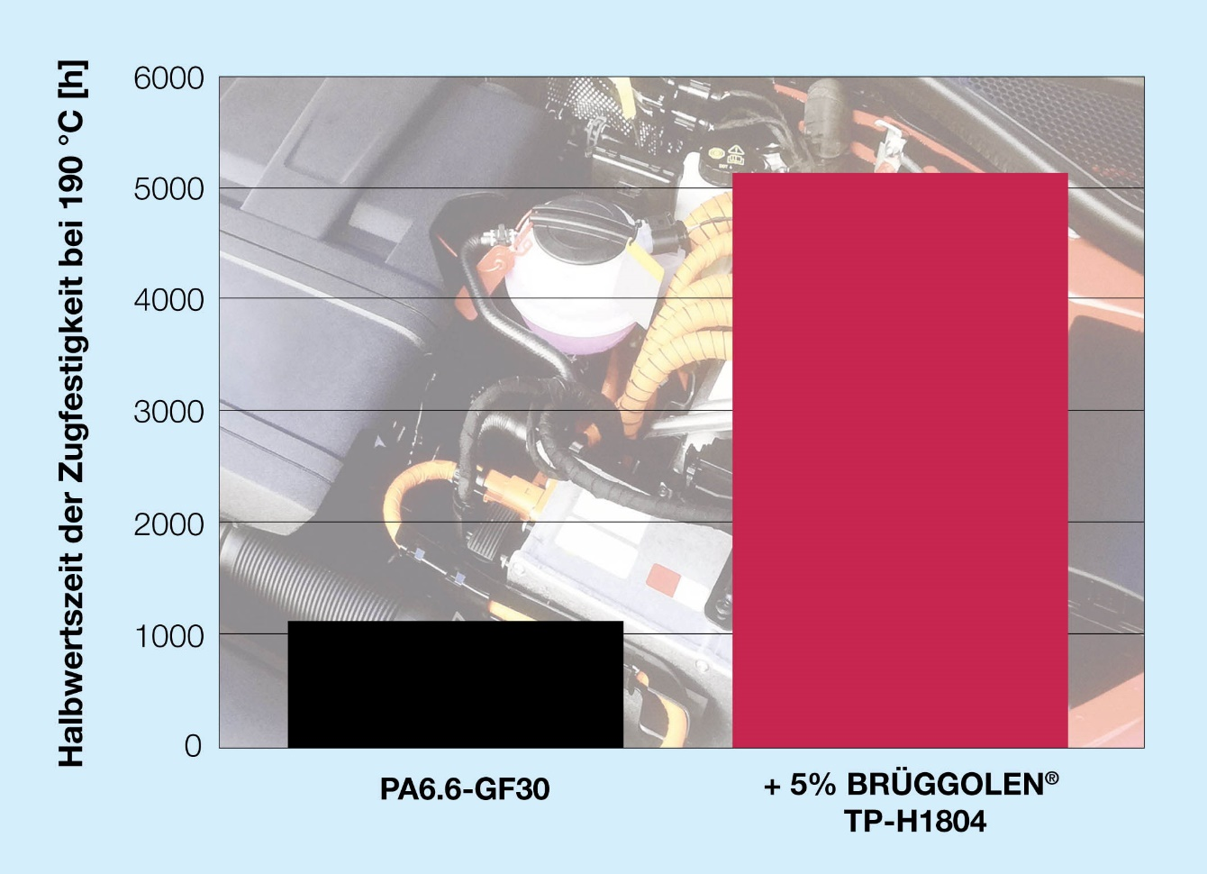
Bei erhöhten Dauergebrauchstemperaturen bewirkt BRÜGGOLEN® TP-H1804 die effektivste Stabilisierung von aliphatischen Polyamiden. © Brüggemann.
Heilbronn, März 2023 – BRÜGGOLEN® TP-H1804 ist ein neuer, hoch effektiver Hitzestabilisator von Brüggemann für den Einsatz aliphatischer Polyamide bei Dauergebrauchstemperaturen zwischen 160 °C und 190 °C. Er ergänzt BRÜGGOLEN® TP-H1805, das verstärkte Polyamide bei Temperaturen über 200 °C stabilisiert. Das in Granulatform gelieferte Masterbatch lässt sich sehr präzise und damit zielgerichtet dosieren.
Als „Best in Class“ übertrifft BRÜGGOLEN TP-H1804 signifikant die bisher verfügbaren kupfersalzbasierten Stabilisatoren hinsichtlich des Erhalts der mechanischen Eigenschaften. So liegt beispielsweise die Zugfestigkeit eines glasfaserverstärkten PA6.6 bei Zugabe von 5 % nach 5.000 Stunden Wärmealterung bei 190 °C noch immer bei über 50 % des Ausgangswertes, während das nicht stabilisierte Material diese Grenze bereits nach etwas über 1.000 Stunden erreicht. Bei 170 °C reichen dank der hohen Effizienz sogar 2,4 % aus, um die 5.000-Stunden-Marke zu überschreiten. Die gute Dosierbarkeit des Masterbatches ermöglicht eine bedarfsgerechte Anpassung der angestrebten Bauteil-Lebensdauer an die zu erwartende thermische Belastung.
Die L. Brüggemann GmbH & Co. KG, ein unabhängiges Familienunternehmen mit Stammsitz in Heilbronn (Deutschland), bietet maßgeschneiderte Lösungen in den Bereichen Polymeradditive, Industrie-chemikalien und Ethanol. Brüggemann ist auf die Entwicklung und Produktion von Hochleistungsadditiven für Technische Thermoplaste mit Schwerpunkt Polyamide sowie von Zinkderivaten und schwefelbasierten Reduktionsmitteln spezialisiert. Die Kunden schätzen die Flexibilität und die innovativen Produktlösungen des Unternehmens; Tochtergesellschaften in den USA und Hongkong unterstreichen die internationale Ausrichtung. Die Eckpfeiler der Unternehmenspolitik sind die eigene Forschung und Entwicklung, konsequente Ausrichtung auf die Bedürfnisse der Kunden sowie hohe Investitionen in Know-how und Produktionsanlagen. 1868 in Heilbronn gegründet, beliefert Brüggemann heute Kunden in mehr als 60 Ländern.

Weitere Informationen:
Dr. Klaus Bergmann, Bereichsleiter Kunststoffadditive
L. Brüggemann GmbH & Co. KG, Salzstraße 131, 74076 Heilbronn, Germany
Tel.: +49 (0) 71 31 / 15 75 – 235, E-Mail: klaus.bergmann@brueggemann.com

Redaktioneller Kontakt und Belegexemplare:
Dr.-Ing. Jörg Wolters, Konsens PR GmbH & Co. KG,
Im Kühlen Grund 10, 64823 Groß-Umstadt, Germany – www.konsens.de
Tel.: +49 (0) 60 78 / 93 63 - 13, E-Mail: joerg.wolters@konsens.de
Pressemitteilungen von Brüggemann mit Text und Bildern in druckfähiger Auflösung finden Sie als Download unter www.konsens.de/brueggemann.html

